新 书 推 荐

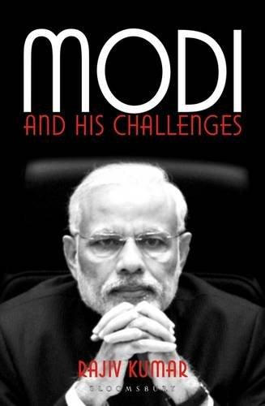
中文书名：《印度总理纳伦德拉·莫迪和他的挑战》
英文书名：Modi and His Challenges
作 者：Rajiv Kumar
出 版 社：Bloomsbury Academic
代理公司：ANA/Alina Lin
页 数：304页
出版时间：2016年3月
代理地区：中国大陆、台湾
审读资料：电子稿
类 型：社会科学

内容简介：

说到位于舆论中心的印度，总理纳伦德拉·莫迪（Narendra Modi）一直以来都是全世界最受关注的人物之一。他神秘的形象和强大的领导力催生了两极化的局面：一些人崇拜他，另一些人则质疑他的动机和方式。为了打破环绕着纳伦德拉·莫迪的神话，作者带领我们踏上一趟奇妙的旅程，了解这位领导人的生活、他的政治抱负、他在政党中的成长经历、他在古吉拉特邦的卓越贡献以及过去两年多在德里的功绩。作者讲述了莫迪所面临的许多艰巨挑战，作为正处于复杂过渡期的全球最大民主国家的领导人，莫迪必须履行自己的承诺，激发印度真正的潜能。

作者简介：

拉吉夫·库马尔（Rajiv Kumar）：印度著名经济学家之一，政策研究中心（德里）高级研究员，戈克雷政治与经济研究所（Gokhale Institute of Politics and Economics）（普纳）负责人。拉吉夫还是非营利智库帕勒印度基金会（Pahle India Foundation）（德里）的创会理事。此前，他曾供职于印度政府、亚洲发展银行、印度工业联合会（CII）和印度工商联合会（FICCI），曾任印度著名经济智库印度国际经济关系委员会（ICRIER）的主管及首席执行官。拉吉夫是印度国家安全顾问委员会（Government of India's National Security Advisory Board）成员，目前就职于印度和国外几家著名智库。他著有多部作品，是受众广泛的专栏作家和具有影响力的经济政策问题评论员。库马尔拥有牛津大学经济学学位和勒克瑙大学的博士学位。

谢谢您的阅读！
请将回馈信息发至：林凤娇 (Alina Lin)
安德鲁 · 纳伯格联合国际有限公司北京代表处
北京市海淀区中关村大街甲59号中国人民大学文化大厦1705室
邮编：100872
电话：010-88810959
传真：010-82504200
Email：alina@nurnberg.com.cn
网址：http://www.nurnberg.com.cn
微博：http://weibo.com/nurnberg
豆瓣小站：http://site.douban.com/110577/
微信订阅号：ANABJ2002

